**采购明细：**

|  |  |  |  |  |  |  |  |  |  |  |  |
| --- | --- | --- | --- | --- | --- | --- | --- | --- | --- | --- | --- |
| **标段** | **名称** | **内容** | **单位** | **数量** | **单价(预算.元)** | **合计(预算.元)** | **项目单位** | **采购方式** | **服务期/工期** | **资金来源** | **备注** |
| 标段1（劳务派遣服务） | 劳务派遣服务 | 农牧地区供电服务 | 808人/36个月 | 29088 | 55 | 1599840.00 | 人力资源部 | 询比采购 | 合同签订后36个月 | 外部劳务费 | 数量808人/36个月，根据实际情况，据实结算， |
| **小计** | | | | | | **1599840.00** |  |  |  |  |  |
| 标段2（防风固沙绿化施工（一）） | 隆基绿能科技股份有限公司鄂尔多斯年产46GW单晶硅棒切片和年产30GW单晶电池项目配套220千伏供电工程 | 输电线路基础防风固沙绿化施工 | m² | 27000 | 14.37 | 387990.00 | 工程建设部 | 询比采购 | 合同签订后-2023.5.31 | 35kV及以上基建工程 | 标段2-4限中1个标段 |
| **小计** | | | | | | **387990.00** |  |  |  |  |  |
| 标段3（防风固沙绿化施工（二）） | 内蒙古华景新材料有限责任公司40万吨磷酸铁锂正极材料项目配套220千伏供电工程 | 输电线路基础防风固沙绿化施工 | m² | 27000 | 14.37 | 387990.00 | 工程建设部 | 询比采购 | 合同签订后-2023.5.31 | 35kV及以上基建工程 | 标段2-4限中1个标段 |
| **小计** | | | | | | **387990.00** |  |  |  |  |  |
| 标段4（防风固沙绿化施工（三）） | 内蒙古宝丰煤基新材料有限公司4×100万吨年煤质烯烃示范项目专用110kV变电站供电工程 | 输电线路基础防风固沙绿化施工 | m² | 15600 | 14.37 | 224172.00 | 工程建设部 | 询比采购 | 合同签订后-2023.5.31 | 35kV及以上基建工程 | 标段2-4限中1个标段 |
| **小计** | | | | | | **224172.00** |  |  |  |  |  |
| 标段5（抗震评估检测服务） | 高头窑等4座变电站建筑物抗震评估检测服务项目 | 详见服务明细 | 项 | 1 | 84000.00 | 84000.00 | 变电管理二处 | 询比采购 | 合同签订后20天 | 安全费 | 根据实际情况，据实结算 |
| 营盘等7座变电站建筑物抗震评估检测服务项目 | 详见服务明细 | 项 | 1 | 140000.00 | 140000.00 | 达拉特供电公司 | 询比采购 | 合同签订后20天 | 安全费 | 根据实际情况，据实结算 |
| **小计** | | | | | | **224000.00** |  |  |  |  |  |
| 标段6（党建展厅装饰装修服务） | 党建展厅装饰装修服务 | 详见明细 | 项 | 1 | 430270.00 | 430270.00 | 乌审供电公司 | 询比采购 | 合同签订后-2022.12.30 | 党建工作经费 |  |
| **小计** | | | | | | **430270.00** |  |  |  |  |  |

|  |  |  |  |  |  |
| --- | --- | --- | --- | --- | --- |
| 标段5（抗震评估检测服务）价格明细 | | | | | |
| 名称 | 序号 | 电压等级 | 变电站 | 预算价（元） | 备注 |
| 高头窑等4座变电站建筑物抗震评估检测服务项目 | 1 | 110kV | 高头窑110kV变电站 | 21000 |  |
| 2 | 110kV | 兴辉110kV变电站 | 21000 |  |
| 3 | 110kV | 陶尔斯110kV变电站 | 21000 |  |
| 4 | 110kV | 树林召110kV变电站 | 21000 |  |
| 营盘等7座变电站建筑物抗震评估检测服务项目 | 1 | 35kV | 营盘变电站 | 20000 |  |
| 2 | 35kV | 五股地变电站 | 20000 |  |
| 3 | 35kV | 盐店变电站 | 20000 |  |
| 4 | 35kV | 吉格斯太变电站 | 20000 |  |
| 5 | 35kV | 唐公沟变电站 | 20000 |  |
| 6 | 35kV | 乌兰变电站 | 20000 |  |
| 7 | 35kV | 蓿亥图变电站 | 20000 |  |
| **合计** | | | | **224000** |  |

**附件1：**

**《响应真实性承诺书》**

内蒙古电力（集团）有限责任公司鄂尔多斯供电分公司物资供应处：

我公司参与贵公司组织采购的 （项目名称），我公司承诺所提交的待审查材料、响应文件表述、响应文件内容是真实有效的。如有不实，则违反“诚实信用”原则，我公司承担由此引发的所有责任。

|  |
| --- |
| 供 应 商： （盖单位章） |
| 法定代表人或其委托代理人： （签字） |
| 地址： |
| 电话： |
| 年 月 日 |

**附件2：**

**法定代表人资格证明**

**（适用于无代理人的情况）**

企业（供应商）名称：

单位性质：

地 址：

成立时间： 年 月 日

经营期限：

姓名： 性别：

年龄： 职务：

系 的法定代表人。

附：法定代表人居民身份证正反面扫描件

|  |  |
| --- | --- |
| 法定代表人居民身份证 | 法定代表人居民身份证 |

特此证明。

法定代表人： （签字/签章）

供应商： （加盖单位公章）

年 月 日

**法人代表授权委托书**

**（适用于有委托代理人的情况）**

本人 （姓名）系 （供应商名称）的法定代表人（单位负责人），现委托 （姓名）为我方代理人。代理人根据授权，以我方名义签署、澄清、说明、补正、递交、撤回、修改 （项目名称） (项目编号)(XXX标段)响应文件、签订合同和处理有关事宜，其法律后果由我方承担。

委托期限： 。（可参考：自本委托书签署之日起至响应文件有效期满）

代理人无转委托权。

附：法定代表人（单位负责人）身份证正反面扫描件。

法定代表人（单位负责人）身份证

法定代表人（单位负责人）身份证

附：委托代理人身份证正反面扫描件。

委托代理人身份证

委托代理人身份证

供应商： **（盖章）**

法定代表人（单位负责人）： **（签字或签章）**

身份证号码：

委托代理人： **（签字）**

身份证号码：

联 系 方式：

年 月 日

**附件3：**

**1：国家企业信用信息公示系统查询方式**

1、登录“国家企业信用信息公示系统”网站地址：<http://www.gsxt.gov.cn/index.html>，在查询窗口输入企业名称，点击查询。

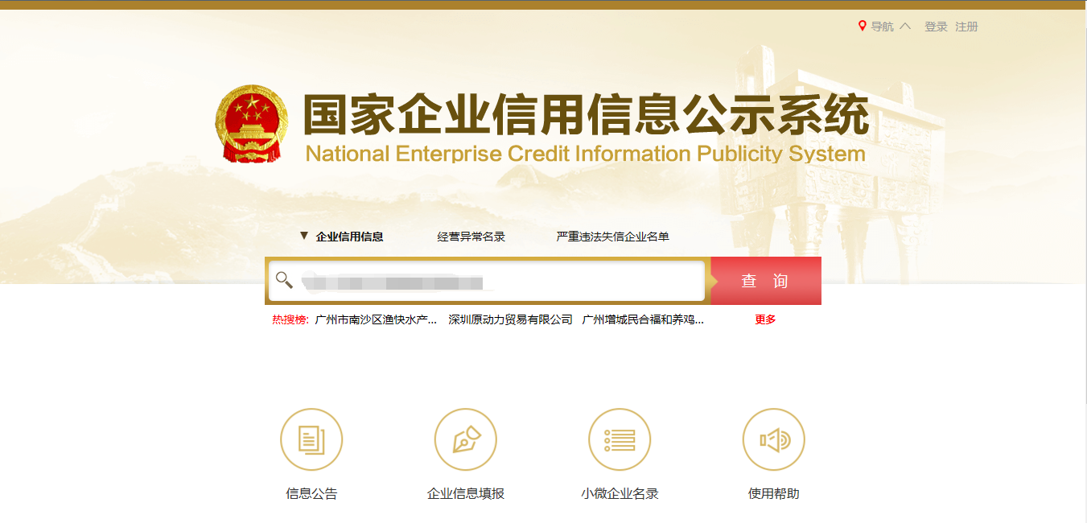2、点击进入企业界面。

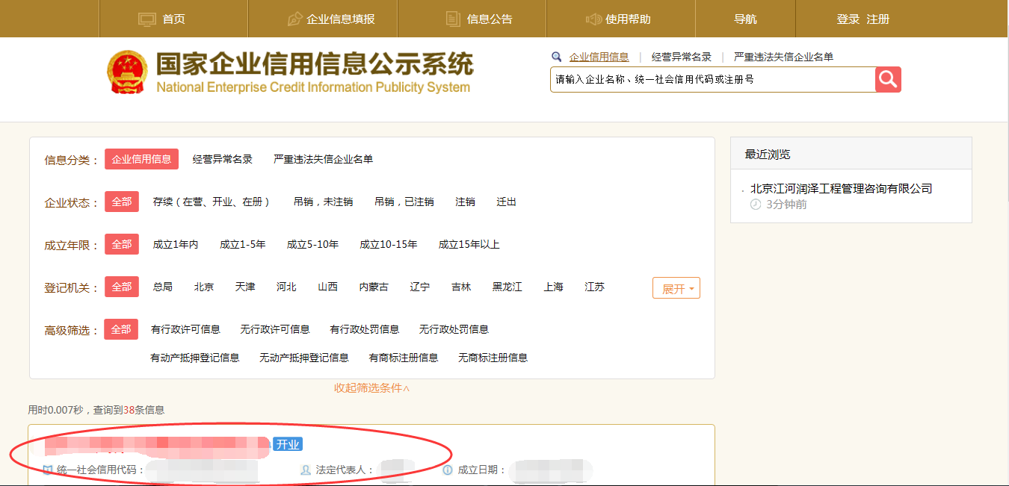

1. 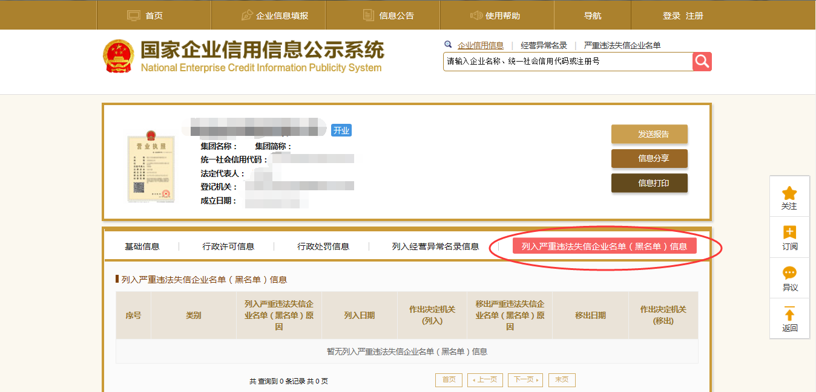点击“列入严重违法失信企业名单（黑名单）信息”，查询后截图。

**2：信用中国查询方式**

1、国家信息中心主办“信用中国”网站地址：http://www.creditchina.gov.cn打开网页后，点击“信用服务”。

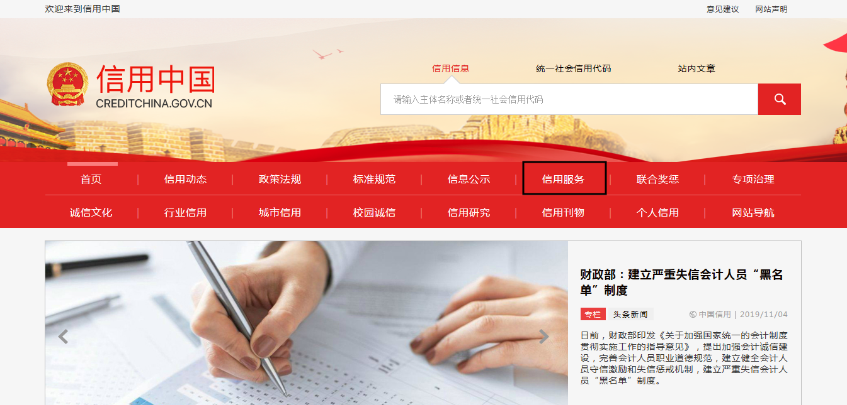2、在以下页面中点击“失信被执行人”

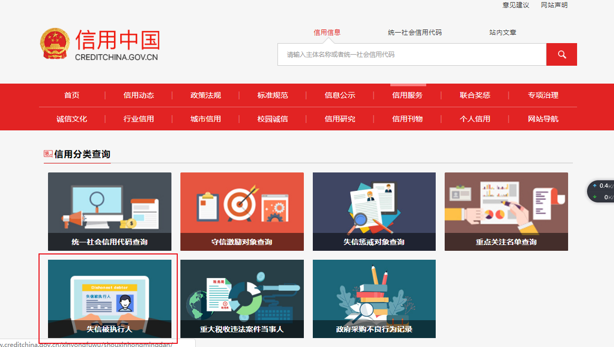

3、在弹出窗口进入链接网站，在查询窗口输入查询企业名称，将查询结果截图。

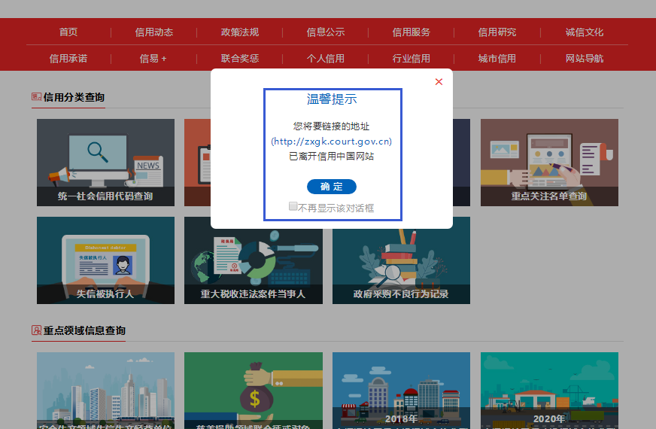

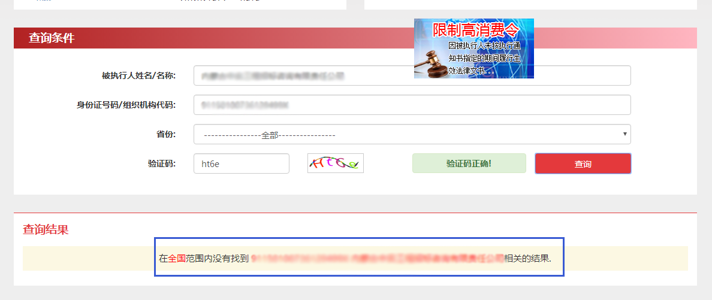**3：中国裁判文书网查询方式**

**1、供应商查询**

（1）打开“中国裁判文书网”网站（http://wenshu.court.gov.cn/），点击高级检索；

（2）在全文检索中输入“行贿罪”，并选择“全文”；

（3）在“当事人”处输入供应商全称；

（4）在裁判日期选择近三年，点击检索；

（5）截取成功截图如下（须截取到左上角的时间）。

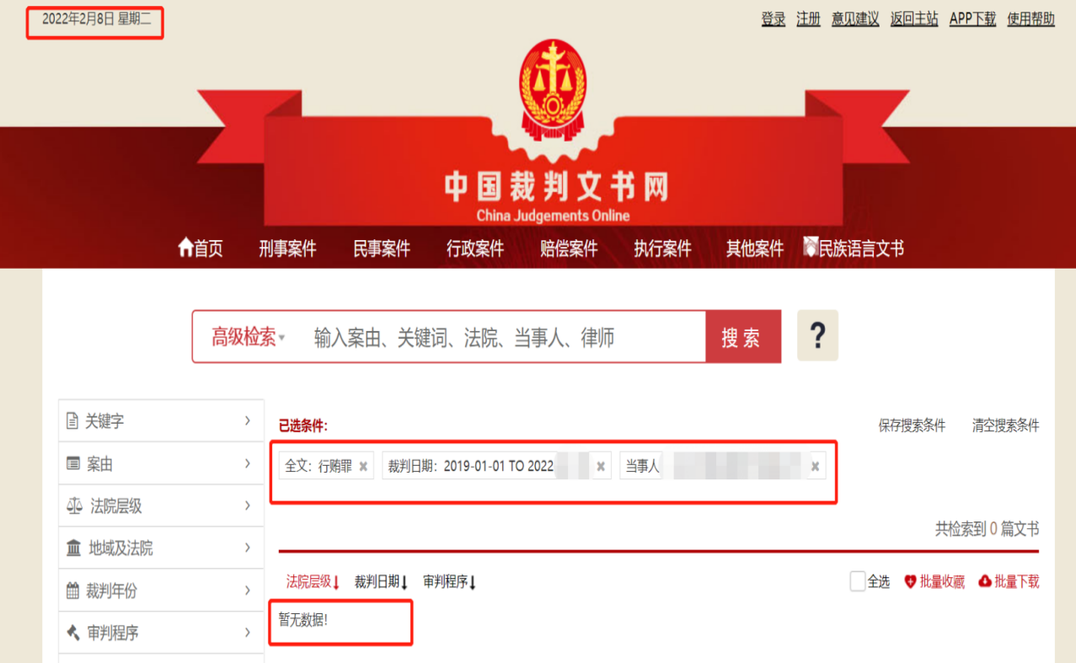**二、企业法定代表人查询**

（1）打开“中国裁判文书网”网站（http://wenshu.court.gov.cn/），点击高级检索；

（2）在全文检索中输入“行贿罪”，并选择“全文”，在“当事人”处输入企业法定代表人姓名；

（3）在裁判日期选择近三年，点击检索；

（4）然后点击保存搜索条件；再次点击高级检索，在全文检索中输入供应商全称，并选择“全文”，点击检索；

（5）截取成功截图如下（须截取到左上角的时间）。